ПМ.01 Оптовая и розничная торговля лекарственными средствами и отпуск лекарственных препаратов для медицинского и ветеринарного применения
МДК.01.02 Розничная торговля лекарственными препаратами и отпуск лекарственных препаратов и товаров аптечного ассортимента

«Формирование аптечного ассортимента. Изучение инновационных лекарственных форм. Фармацевтическое консультирование при отпуске диспергируемых лекарственных препаратов».

Образовательная цель: Совершенствование взаимодействия фармацевта с посетителями в вопросах информирования о преимуществах применения диспергируемых лекарственных форм. Фармацевты узнают о преимуществе фармакокинетики диспергируемых лекарственных форм.
Фармацевтическая технология позволяют создать лекарственные формы с различными скоростями высвобождения и всасывания лекарственного вещества - различной биодоступностью. В аптечном ассортименте имеются быстрорастворимые твердые лекарственные формы, в которых эффект быстрой растворимости или дезинтеграции достигается за счет введения специальных вспомогательных веществ или использования специальных технологических приемов.
Ородисперсные таблетками (ОДТ) - таблетки или пористые массы в форме таблеток, распадающиеся или растворяющиеся в полости рта менее чем за 3 минуты без приема воды, распадаемость в слюне составляет не более 10–30 с., это таблетки - шипучие, ородисперсные, диспергируемые, рапид, а также оральные лиофилизаты в форме таблеток.
Достоинства лекарственной формы: их могут применять не только пациенты, которые испытывают сложности при глотании, но и люди, ведущие активный образ жизни, находящиеся в дороге и не имеющие непосредственного доступа к воде. Быстрорастворимые формы удобны для людей пожилого возраста и больных, прикованных к постели, т. к. они часто сталкиваются с трудностями при пероральном приеме препаратов из-за тремора рук и дисфагии. Проблемы с глотанием распространены также и среди детей из-за их неразвитой нервно-мышечной системы рта и горла. Трудности с традиционным пероральным приемом лекарственных препаратов также испытывают больные с психическими расстройствами; обездвиженные; неконтактные, а также те, кому нельзя принимать большое количество жидкости или страдающие тошнотой и рвотой.
Легкость приема и приятный вкус ородисперсных таблеток делают их весьма привлекательными для назначения в педиатрии.
Фармакологические исследования показали, что биологическая доступность медицинских препаратов в форме ОДТ, всасывающихся в ротовой полости, выше, чем у стандартных таблеток, увеличение биодоступности, заметно для малорастворимых и гидрофобных лекарственных средств, поэтому ОДТ сочетают в себе преимущества, как таблеток, так и суспензий или растворов благодаря улучшенной биологической усвояемости.
Недостатки лекарственной формы: недостаточная механическая прочность лекарственных препаратов; возможен неприятный привкус горечи во рту.
Технологии изготовления: Эффекты быстрого растворения и быстрой дезинтеграции могут быть достигнуты путем использования вспомогательных веществ и технологических приемов.
Лиофилизация позволяет создать легкорастворимую аморфную пористую структуру в форме таблетки за счет возгонки воды из полимерной матрицы. Формование может проводиться путем растворения и нагрева. В российской классификации эти таблетки называются тритурационными, лекарственные средства изготовленные таким способом, менее компактны, но имеют пористую структуру и быстрее растворяются. Метод нагрева заключается в приготовлении суспензии, которая содержит лекарственный препарат, агар-агар и сахар - маннитол или лактозу, дозировании суспензии в блистерные ячейки, застывании агар-агара при комнатной температуре до получения желейной массы и высушивании ее при температуре 30°C под вакуумом. Сушка распылением проводится с применением желатина. При этом лекарственная форма может содержать такие наполнители, как маннитол и лактоза, разрыхлители в виде гликолята крахмала натрия, кроскармеллозы и газообразующую смесь - лимонной кислоты и гидрокарбоната натрия. Порошковая смесь высушивается распылением и прессуется в таблетки. Сублимация - возгонка отличается тем, что для производства пористой матрицы используют летучие ингредиенты, такие как гидрокарбонат аммония, карбонат аммония, бензойная кислота, камфора, нафталин, мочевина, уретан и фталевый ангидрид. Сначала таблетки формируются методом прессования, а затем подвергаются сублимации. Таблетки, изготовленные данным методом, распадаются в слюне в течение 10–20 с. Прямое прессование — это элементарный и самый экономичный способ производства, данная технология применяется благодаря доступности вспомогательных ингредиентов улучшенного качества, которые способствуют мгновенной распадаемости препарата с момента попадания на язык. Экструзия представляет собой выдавливание размягченной дисперсии препарата в полиэтиленгликоле через экструдер и разделение высушенного цилиндра на равные сегменты или таблетки с использованием нагретого лезвия.
Благодаря своим преимуществам эта форма лекарственных препаратов получает большое признание у фармацевтов, врачей и больных, что связано с высокой биодоступностью, удобством применения, незаменимостью лекарственной формы
Рациональность фармакотерапии определяется не только выбором препарата, но и его правильным использованием, включая путь введения, лекарственную форму, дозу, кратность применения и продолжительность лечения. В настоящее время увеличивается спрос на более удобные для приема пациентами лекарственные формы, использование которых способствует и повышению комплаентности терапии.
Отечественные производители в период импортозамещения направлены на создание новых лекарственных форм уже существующих препаратов с улучшенным профилем безопасности, повышенной эффективностью и возможностью уменьшения частоты приема.
В большинстве случаев предпочтительным путем введения лекарственных препаратов считается пероральный путь, что связано, прежде всего, с более высокой приверженностью пациентов лечению, чем при использовании других путей введения препаратов. Прием пероральных форм лекарственных средств некоторыми категориями пациентов может быть сопряжен с определенными трудностями. Так, проблемы с приемом обычных таблеток и капсул могут возникать у детей и людей пожилого возраста, пациентов с когнитивными и психоэмоциональными расстройствами, при наличии тошноты. Для удовлетворения потребностей пациентов этих категорий была разработана новая лекарственная форма, известная как диспергируемые таблетка. Растворение и всасывание препарата, и, соответственно, наступление клинического эффекта при приеме происходят в значительно более ранние сроки, чем при приеме обычных пероральных форм лекарственных средств.
Лекарственные формы, растворимые или диспергируемые в полости рта, обеспечивают местное действие при заболеваниях ротовой полости, облегчают применение ЛС, что особенно важно для маленьких детей и пожилых пациентов, испытывающих трудности при проглатывании. Эта проблема особенно актуальна при наличии боли в горле, приступах морской болезни, аллергии и бронхите.
Пероральный прием препаратов — самый распространенный, удобный и безопасный способ доставки лекарственных средств. В ассортименте аптек представлены знакомые и привычные твердые лекарственные формы: таблетки, драже, гранулы, капсулы. Большинство препаратов принимаются традиционно: пациент проглатывает таблетку и запивает ее достаточным количеством жидкости. Однако в ассортименте фармацевтического специалиста есть другие варианты таблетированных форм.
Стандартные таблетки необходимо запивать, чтобы облегчить проглатывание, а это не всегда удобно, инновационная форма - шипучие -растворимые таблетки, растворяются в воде — пациент выпивает раствор без труда.
Инновационные - диспергируемые таблетки, еще более удобные для приема. Диспергирование — процесс тонкого измельчения твердых веществ и равномерное их распределение в другом веществе смешиваемой среды. Диспергируемые таблетки — это средство, измельчение которого происходит самостоятельно в полости рта при контакте со слюной.
Процесс разработки таблеток, диспергируемых в полости рта, начали компании R.P. Scherer Corporation (сейчас — Catalent Pharma Solutions) и Cima Labs в США, а также Takeda Pharmaceutical в Японии. Первой диспергируемой в полости рта таблеткой, которую одобрило Управление по санитарному надзору за качеством пищевых продуктов и медикаментов США (FDA), стал в декабре 1996 года Кларитин.

Кому подходят диспергируемые таблетки: больным, которые испытывают трудности с глотанием, перенесшие инсульт, пожилые, лежачие больные с травмами опорно-двигательного аппарата часто не могут самостоятельно проглотить таблетку, пациенты, страдающие от дисфагии - расстройство акта глотания. При дисфагии человек просто физически не способен проглотить ни еду, ни лекарство, любая попытка может сопровождаться болью, попаданием пищи или жидкости в нос или гортань, состояние возникает по причинам, среди которых:
- воспаление во рту, пищеводе, трахее, глотке, гортани;
- сужение пищевода;
- опухоли пищевода;
- некоторые неврологические заболевания.
Дисфагия чаще встречается у пожилых людей, при лечении дисфагии будет назначаться диспергированная форма. Детям часто назначают диспергированную форму антибиотика Больного ребенка трудно заставить проглотить лекарство, поэтому родителям в таких случаях приходится быть изобретательными. Препараты этой лекарственной формы часто имеют приятный вкус и удобную для проглатывания форму. Поэтому помогают организовать процесс лечения ребенка без стресса для родителей, истерик маленького пациента и с пользой для детского организма.
Диспергируемая таблетка – имеет преимущества, среди которых выделяют:
- Быстрая растворимость. Обычная таблетка медленно всасывается в кровь, она может повредить слизистую оболочку, желудочно-кишечный тракт. Диспергируемые исключают нанесение вреда организму.
- Высокая биодоступность. Лекарства хорошо усваиваются организмом, быстрее влияют лечебный эффект.
- Распад на микрогранулы. Терапевтический курс эффективней, его приравнивают к применению инъекций.
- Не требует запаивания водой, Повышенная безопасность за счёт низкого риска удушья во время приёма.

Формирование аптечного ассортимента: Диспергируемые таблетки — антибиотики, антидепрессанты, противоаллергические, обезболивающие, противоопухолевые, анксиолитические лекарственные средства.

Образовательная цель: познакомить фармацевтов с технологиями клиентоориентированного фармацевтического консультирования и информирования при отпуске препаратов, используемых при болевом синдроме; показать возможности применения диспергируемых форм НПВС на примере продукции компании "Реддис": препаратов "Кеторол" и "Ибуклин Юниор"; способствовать распространению передового фармацевтического опыта работы; оптимизация фармацевтического консультирования и информирования на тему болевого синдрома; повышение эффективности и успешности профессиональной фармацевтической деятельности и взаимоотношений с посетителями путем совершенствования знаний и навыков по вопросам реализации НПВП; укрепление физического здоровья граждан, формирование приверженности к лечению и выбор аптеки для будущих посещений.
Ситуация: В аптеку приходит посетитель с рецептом на НПВП с болевым синдромом. В процессе отпуска лекарственного препарата выясняется, что мужчина не любит глотать таблетки, а его жена страдает изжогой. Как помочь супругам избавиться от неприятных симптомов, а заодно приобрести постоянных благодарных клиентов аптечной организации?
Если потребитель не может или не хочет принимать классические таблетки – у фармацевта есть достойная альтернатива – диспергируемые формы ЛП. Их удобство – в отсутствии необходимости проглатывания и запаивания водой. Благодаря особой технологии, оральные диспергируемые ЛП растворяются непосредственно в полости рта, альтернативная форма приема подойдет больным дисфагией - расстройством глотательного рефлекса, которая встречается у посетителей разных возрастных групп. Диспергируемые формы ЛП подойдут людям, которые по физиологическим отклонениям или по состоянию здоровья не могут осуществить иной способ приема препаратов.
Преимущества диспергируемых форм:
- Быстрая растворимость. Классическая таблетка медленнее всасывается в кровяное русло.
- Высокая биодоступность. Орально диспергируемые формы ЛП лучше усваиваются, быстрее воздействуют на источник болевого синдрома.
- Новые технологии. В момент приема диспергируемых форм ЛП происходит распад на микрогранулы, при этом действующее вещество высвобождается на подходящем участке ЖКТ, эффективность воздействия часто приравнивают к инъекционным ЛП.
Нестероидные противовоспалительные препараты рекомендуют для снятия симптомов простудных заболеваний, борьбы с разными видами болей, они снижают работу ферментов-циклооксигеназ и влияют на синтез медиаторов воспаления - простагландинов. Эти средства необходимы в самый неожиданный момент, поэтому форма диспергируемых таблеток становится важной. Кеторол экспресс - способ справиться с болью при травмах, вывихах, после операций, при онкологии, максимальная концентрация в крови обнаруживается через 40 минут после приёма.
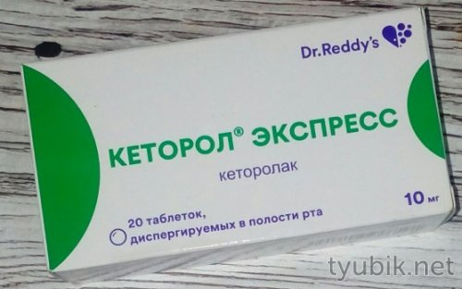
Продукция компании "Реддис": Ибуклин Юниор - жаропонижающие таблетки для детей со вкусом мяты. Рекомендуют при травмах, зубной боли, болезнях дыхательных путей. В состав включено сочетание парацетамола и ибупрофена - самых безопасных НПВС для детей, благодаря мягким компонентам и быстрому превращению в суспензию можно лечить детям возраста от 3 до 12 лет.
Ибуклин Юниор таблетки для детей диспергируемые 100 мг + 125 мг. , отличаются способностью быстро распадаться в воде или полости рта: их приём проще, удобнее и безопаснее.

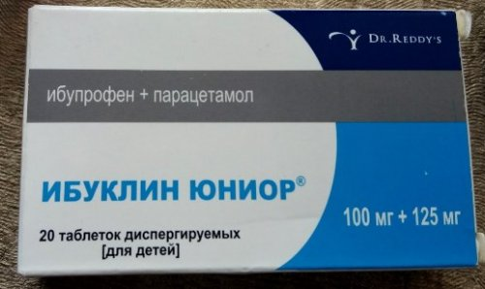

НПВС нельзя принимать при обострении язвенной болезни: раздражают желудочно-кишечный тракт, могут вызвать кровотечения, может быть противопоказано при поражениях печени и почек, нарушении свёртываемости крови. При заболеваниях печени или почек прием НПВП с перерывами: не меньше 8 часов между двумя дозами
Диспергируемая таблетка — новая лекарственная форма, которая отвечает требованиям современной антибактериальной терапии: эффективность, сопоставимая с парентеральным введением ЛС. В форме диспергируемых таблеток выпускаются антибиотики, как азитромицин, цефиксим, доксициклин, джозамицин, амоксициллин, амокисциллин+клавулоновая кислота.
Ситуация: В аптеку приходит посетитель с рецептом на антибиотик, что сказать?
Фармацевт обязан предоставить информацию о наличии аналогичных средств с тем же действующим веществом, чтобы посетитель мог выбрать производителя, цену, удобную форму выпуска.
Зная ассортимент, фармацевт в рамках МНН, дозировки и назначенного курса сообщает о препаратах, имеющихся в наличии,
В обязанности фармацевта входит информирование о препарате, его стоимости и применении. При запросе на азитромицин необходимо сказать, про курс приема, время приёма, пища не влияет на всасывание препарата в виде суспензии. Эффективность сохраняется до 7 дней после окончания курса приема. В состав порошка для приготовления суспензии для детей включаются консерванты, красители и ароматические и вкусовые добавки, что повышает риск аллергической реакции, а в диспергируемых таблетках таких добавок меньше, а это уменьшает и риск аллергии. Форму выпуска в рамках дозировки пациент, может выбрать самостоятельно, но для этого он должен получить исчерпывающую информацию.
Рассказать об этом может только фармацевт.
Фармацевт должен проинформировать, сколько раз в день принимается препарат, до, после или во время еды, при запросе на азитромицин необходимо информировать, что принимается за 1 час до еды или через 2 часа после нее, иначе может появиться рвота или тошнота.
Диспергируемые таблетки можно рекомендовать:
если препарат покупается ребенку, пожилому или лежачему пациенту;
необходимо сказать, что это очень удобная форма выпуска: можно глотать, как обычную таблетку, а можно развести в столовой ложке воды

Антибактериальные препараты: преимуществами лекарственной формы пользуются антибиотики: она улучшает их биодоступность, значительно снижает побочные эффекты, помогает не ошибиться при дозировании. В ассортимент входят лекарственные средства с азитромицином, амоксициллином, а также сочетание последнего вещества с клавулановой кислотой, назначаются при инфекции дыхательных путей, мочеполовой системы, кожи, кишечника, других органов пищеварительного тракта. Сочетание антибиотика с клавулановой кислотой не даёт бактериям уничтожить сам антибиотик и усиливает его эффективность.

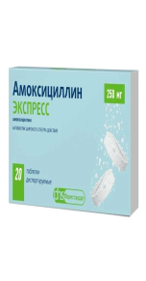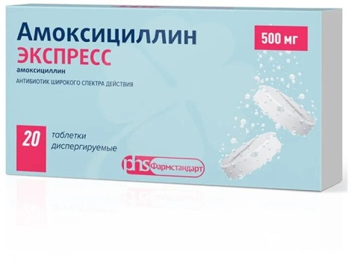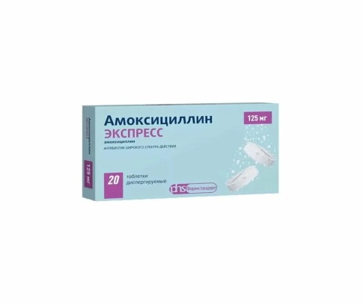
Флемоксин Солютаб - таблетки с амоксициллином 125, 250, 500 или 1000 мг, курсы лечения зависят от тяжести болезни и возраста. Флемоклав Солютаб в дополнение к амоксициллину содержит клавулановую кислоту.

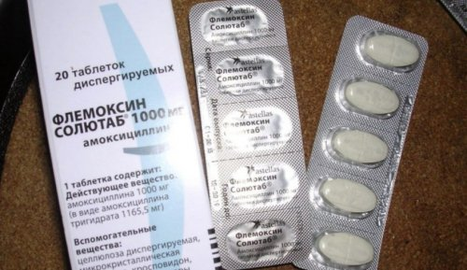

Лекарственные препараты для лечения нервной системы: диспергируемые формы лекарственных препаратов от тревоги, депрессии, нарушения нервной деятельности. Российский препарат - Феназепам дозировкой 1 мг, назначают при тревожных состояниях, расстройствах сна, панических атаках, используют в комплексном лечении эпилепсии, вызывает тормозящее действие на нервную систему, снижает напряжение мышц. Диспергируемая форма расширяет возможности лекарства, позволяет применять без доступа к воде, делает лечение безопаснее. Феназепам категорически нельзя сочетать с алкоголем.

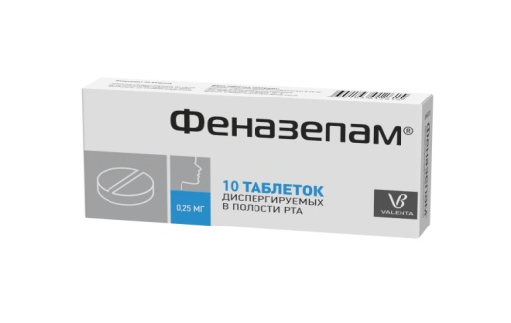
Элицея Ку-таб - препарат от депрессии, панических и обсессивно-компульсивных расстройств - нарушения психики, при которых человек страдает от навязчивых мыслей, совершает одни и те же действия. Лекарство нельзя назначать детям, а пожилым обычно дают половинную дозу.
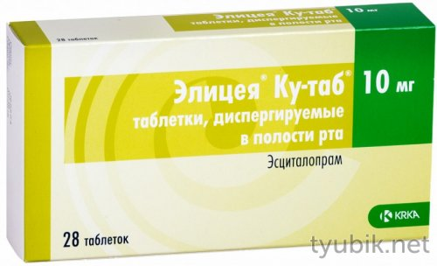
Мадопар в виде диспергируемых таблеток дозировкой 125 мг помогает лечить болезнь Паркинсона и синдром «беспокойных ног» - нарушение сна по вине неприятных ощущений в конечностях. Средство снижает нехватку дофамина - медиатора в головном мозге. Лекарственная форма предназначена для пациентов, у которых по утрам и во второй половине дня возникают трудности в глотании или акинезия - нарушение тонуса и работы мышц.
Лекарственные препараты для лечения гипертонии. Удобство и хорошее усвоение диспергируемой лекарственной формы - Престариум А помогает лечить гипертонию, ишемическую болезнь, сердечную недостаточность, для профилактики повторного инсульта. Назначают как моно терапию или в составе комплекса с другими средствами.
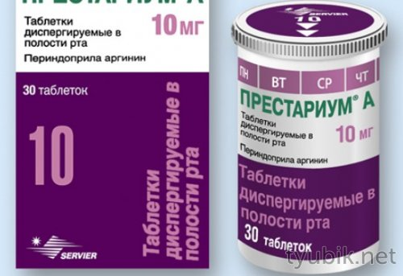

Важно: Исключение из состава диспергируемых таблеток глютена и сахара позволяет без опасений применять препараты пациентам с сахарным диабетом и глютеновой энтеропатией.

Задание:
Студентам необходимо составить:
1.«Памятка рекомендации покупателю лекарственных препаратов в форме диспергируемых таблеток».
2. Презентация лекарственного препарата в диспергируемой форме.
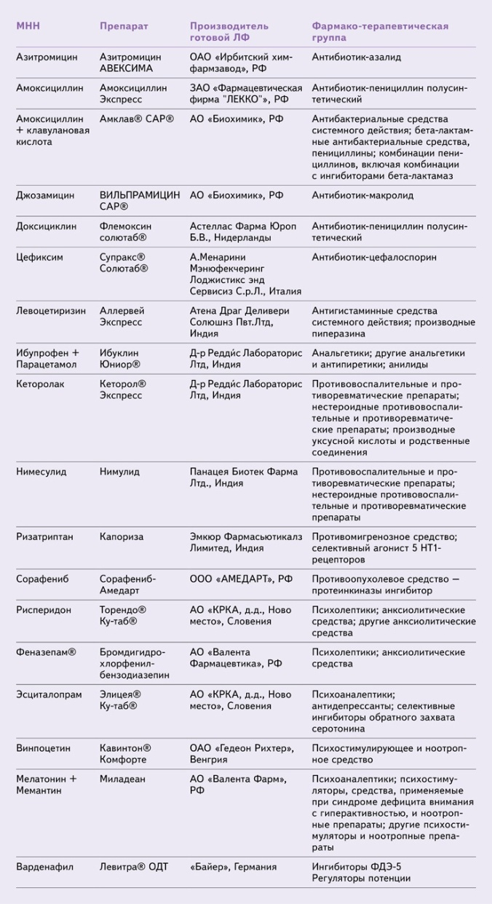
Источники
- Подписные издания «Новая аптека»
- «Фармацевтический вестник»
- «Аптекарь»
- Учебные вебинары

